# **COLLATERAL**

by QuarenTEAM

**Sobre el Juego:**

Este videojuego ha sido creado en el marco del cursado de la materia Ingenieria en Software a cargo del Ing. Miceli de la Facultad de Ciencias Exactas Físicas y Naturales de la Universidad Nacional de Córdoba.

El mismo ha sido realizado en el marco el aislamiento preventivo y obligatorio puesto en marcha por el actual presidente Alberto Fernández que ha comenzado en Marzo y continúa hasta el corriente mes de Junio.

Este juego intenta presentarnos la difícil situación por la cual muchas personas han pasado alrededor del mundo y nos pone en la piel de un director de hospital que tiene que tomar difíciles decisiones sobre a quién debe o no tratar.

Se partirá de la premisa que existe un número de “camas” y medicamentos preventivos de disposición pública escasos por lo cual cada decisión cuenta.

El juego no busca levantar polémica si no que el jugador pueda conocerse a sí mismo, su moral y su objetividad a la hora de encarnar el personaje.

Sin mucho más que decir, dejamos un pequeño índice que lo guiará en el documento.

**Índice:**

1. ¿Que necesito para jugar?
2. ¿Como Instalar?
3. ¿Como Jugar?
   1. Menú
   2. Juego
   3. Transiciones
   4. Final
4. Créditos

# 1)¿Qué necesito para Jugar?

Para jugar necesitarás:

1)Windows.

2)Arquitectura de procesador x64x86.

3)Mouse.

4)WinZip o similar.

# 2)¿Cómo instalar?

La carpeta release contiene dos archivos zip que una vez extraidos proporcionarán un archivo “.exe” el cual solicitara permisos de administrador, al presionar aceptar permite seleccionar la ruta de destino, por defecto o a elección. Se preguntará si se desea añadir un acceso directo al escritorio, se recomienda marcar la opción.

Al presionar siguiente aparecera la opcion instalar y luego comenzará el proceso antes indicado, una vez finalizado si presionamos finalizar el juego abrirá de modo automático dado que la opción está activada por defecto en la interfaz del instalador.

# 3)¿Cómo jugar?

Ejecutar el exe “Collateral.exe” dentro de la carpeta Collateral

## 3.a)Juego

El juego cuenta con 3 (“tres”) escenarios por los cuales podrás ir sorteando.

En esta Release ha sido agregada el soundtrack para su gusto.

## 3.a)Menú

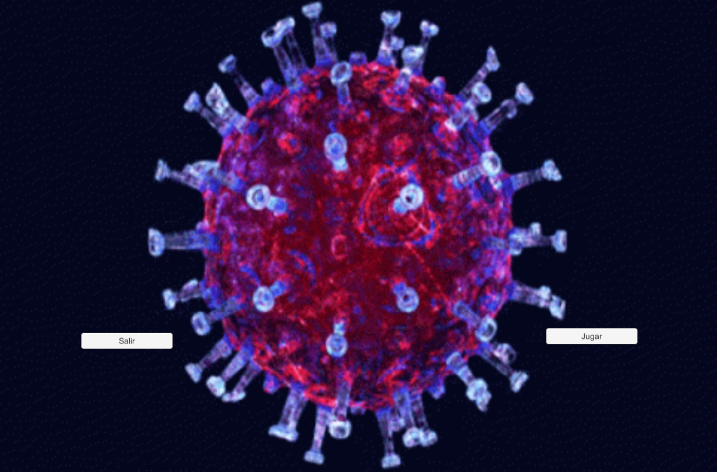

El juego cuenta con dos botones:  
 “Salir” te permitirá cerrar el juego y “Jugar” te permitirá empezar.

## 3.b)Juego

Si has clickeado en “Jugar” deberás esperar a que nuestro enfermero te entregue el documento y el será el encargado de llevarlo, al comienzo de cada semana podrás ver una pequeña cinemática de los pacientes que atenderás ese dia: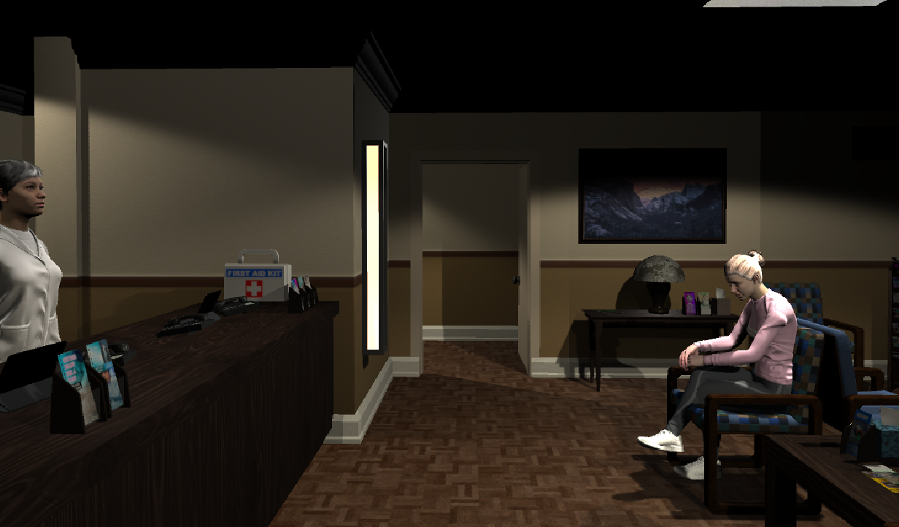

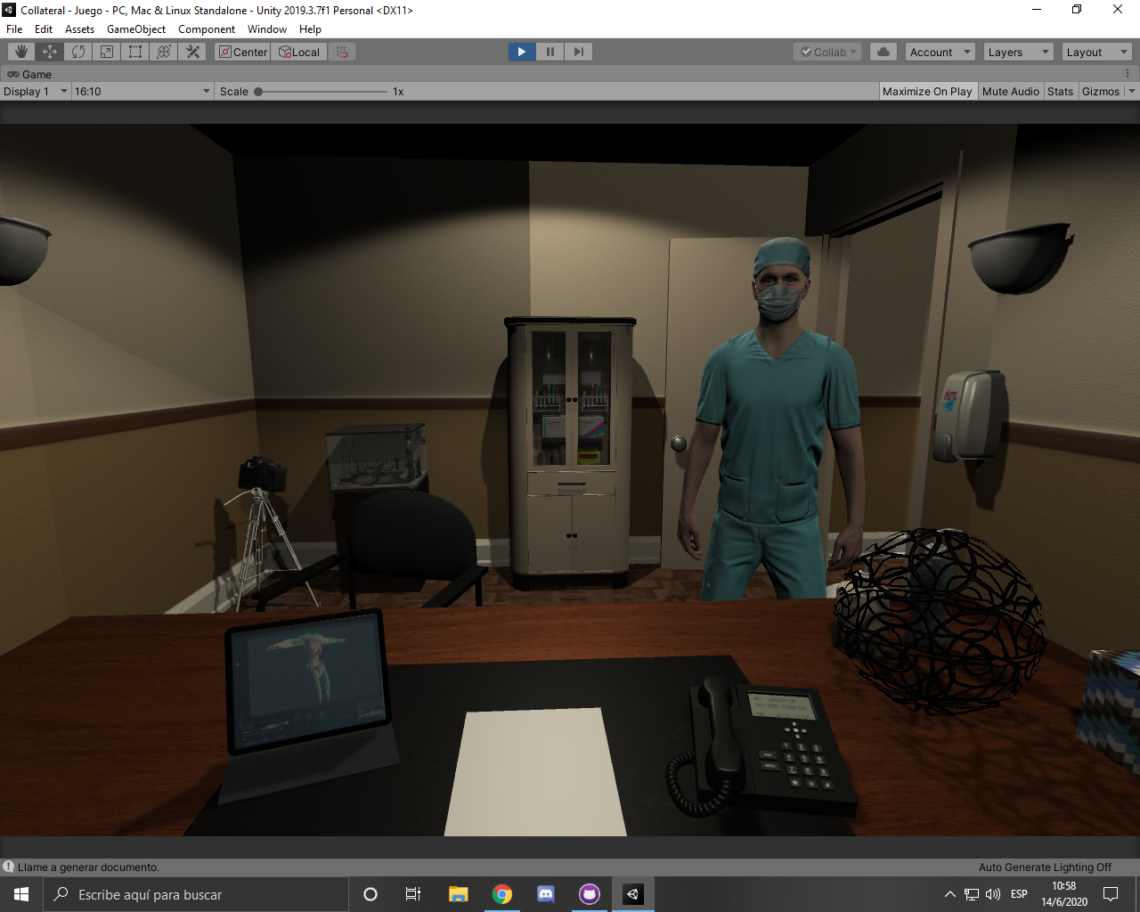

Adoptarás el rol del Director General de un hospital.

Esta será la pantalla principal del juego, como puedes observar cuentas con un documento en blanco al cual puedes acceder mediante clikearlo.

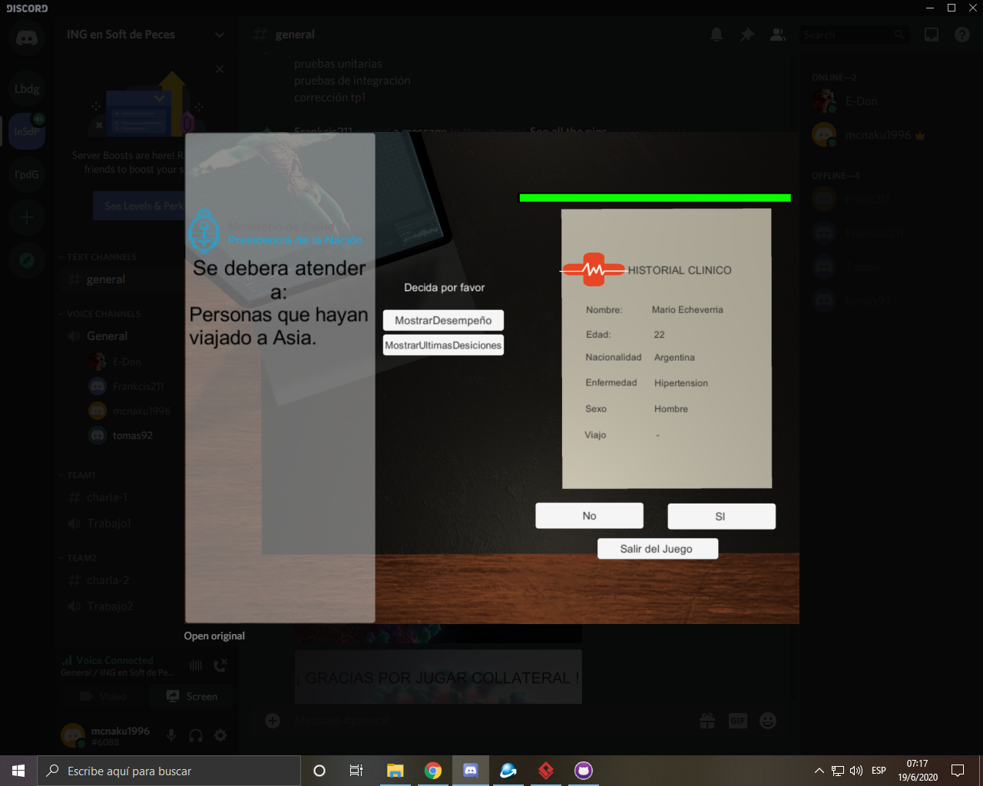

Este documento tiene el historial clínico de un paciente el cual se presenta con distintos campos (Nombre, Edad,Nacionalidad, Enfermedad, Sexo y Si este Viajó).

También puede observar una barra que le mostrara su desempeño.

A su izquierda tiene un documento del Ministerio de Salud el cual tiene una serie de directrices sobre que pacientes no deben ser tratados el cual se actualizará semana a semana.

Los botones “SI/NO” indican su decisión para atender o no a estos pacientes.

El botón “MostrarDesempeño” te mostrará cuando desees tu promedio entre las decisiones que tomas y las esperadas por el Ministerio de Salud, recuerda que un promedio más cercano a 1 es mejor y cuanto más se aleje se te empezara a poner bajo la mira.

El botón “MostrarUltimasDesiciones” te dejara comprobar cual fue la desicion que tomaste con anterioridad para por ejemplo corroborar porque tu promedio ha bajado.

El botón “Salir del juego” te permitirá en cualquier momento cerrar el juego.

Completado el límite de pacientes semanales 3 (“tres”) se te trasladará al siguiente escenario.

## 3.c)Transiciones

Este escenario te permite enterarte de cómo avanza, mediante recortes de los principales diarios, la enfermedad en el país.

Estas noticias son reales y contemporáneas a la semana de juego en la cual estas.

Se considera que cada vez que llegues aquí han transcurrido dos semanas, el juego corresponde al plazo entre Marzo y Mayo del 2020. También podrás ver un pequeño gráfico de cómo está siendo tu desempeño general en el juego.

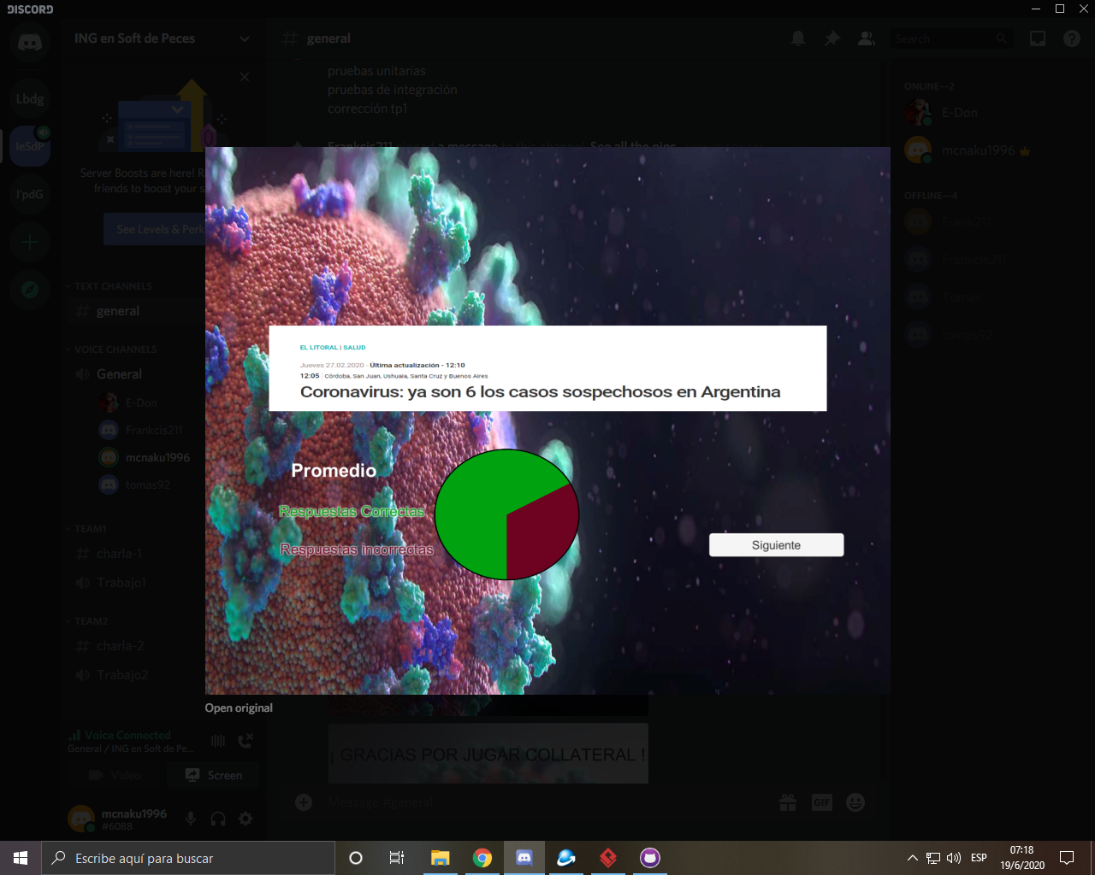

El botón Siguiente te permitirá pasar las noticias y seguir a la siguiente semana para tomar tus decisiones.

## 3.d)Final

Una vez completadas las semanas se te regresara al menu principal donde podrás ver tu desempeño final y salir del juego.

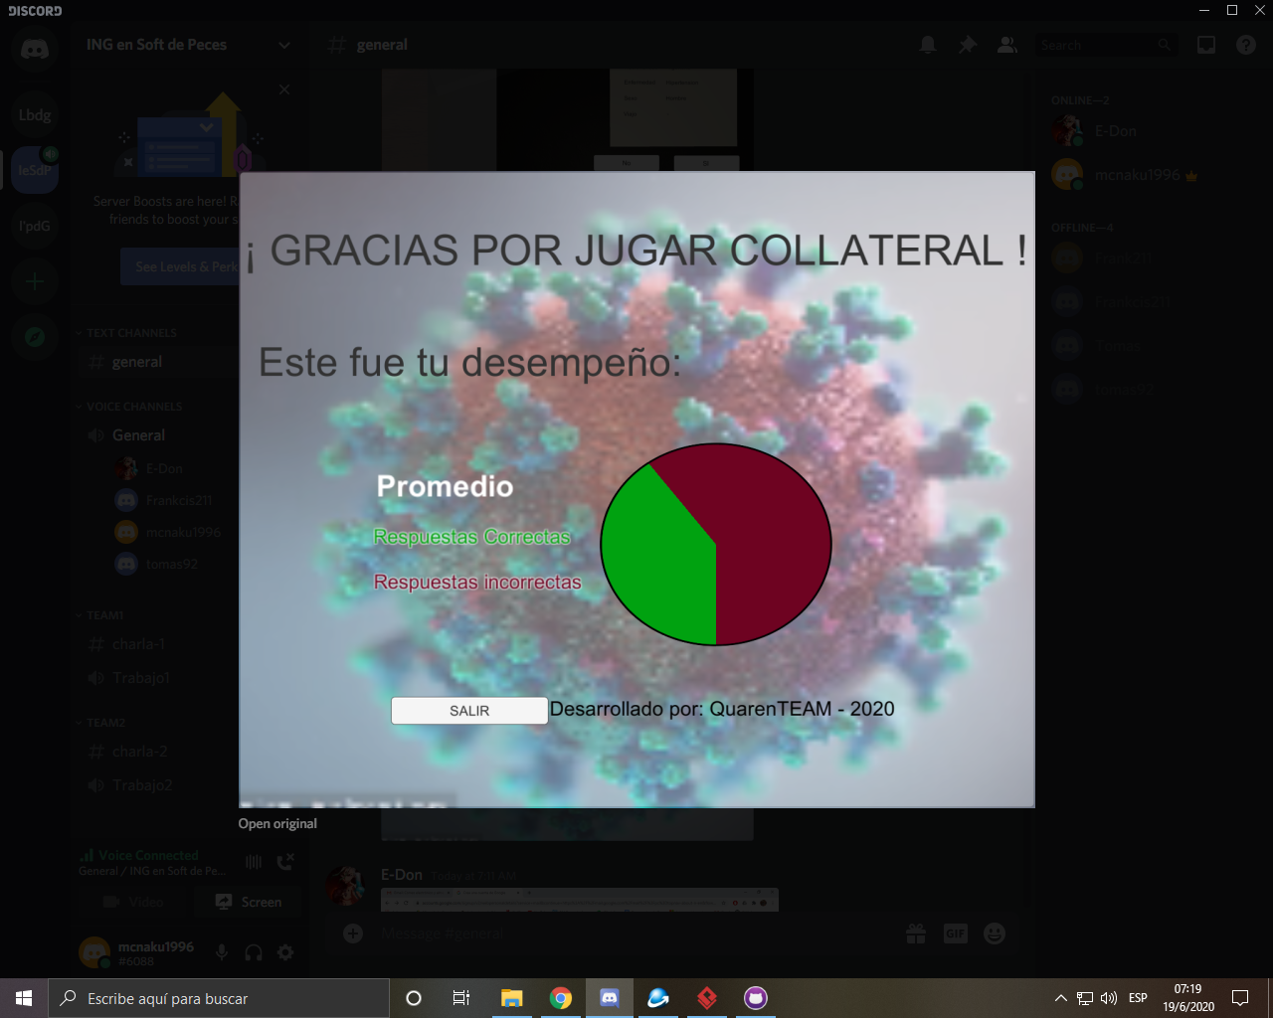

# 4.Créditos

Agradecimientos a nuestros desarrolladores:

***Don Enzo Martin***

***Quinteros Tomás***

***Coschica Francisco Nicolás***

***Hidalgo Juan Nahuel***

Agradecimientos especiales al software de uso libre:

***Unity***

Mención especial a lo diarios:

***El Litoral***

***La Nación***

***Pagina12***

***Infobae***

Gracias por su gran trabajo periodístico.

Gracias a **usted** por jugar

Atte: **QuarenTEAM.**